**UNIVERSIDAD NACIONAL MAYOR DE SAN MARCOS**

UNIVERSIDAD DEL PERÚ, DECANA DE AMÉRICA



**SGI - Documento de Gestión de Roles**

**Curso:** Gestión de la Configuración

**Integrantes (Grupo N° 1):**

* Balarezo Ramos Luis Jesus
* Balceda Delgado Mariana Alejandra
* Canecillas Contreras Juan Mariano
* Del Aguila Febres Brayan Tadeo
* Durand Caracuzma Marlon Milko
* Huarhua Piñas Edson Sebastián
* Justiniano Quispe Diego André
* Soller Barrenechea Carlos Javier

**SISTEMA DE GESTIÓN DE INCIDENCIAS**

**Documento de Gestión de Roles**

Versión 1.0

**Lima, Junio del 2023**

**Implementación de código de Gestión de Roles**

**Diseño Frontend**

* **Apartado para poder gestionar los roles de los usuarios, asimismo la información relacionada.**

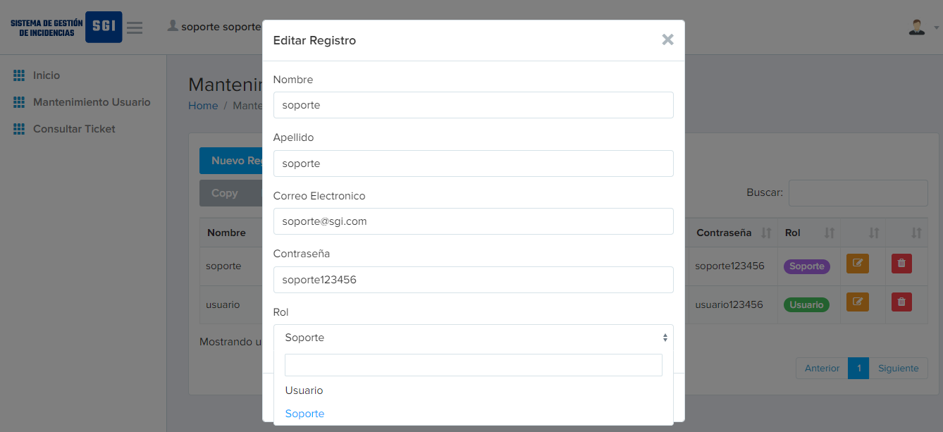

**Diseño Backend**

* **Función editar**

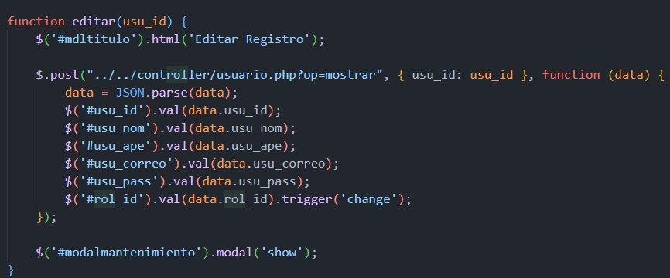

* **Modal mantenimiento usuario**

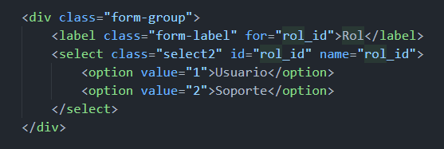

* **Apartado para el registro nuevo usuario**

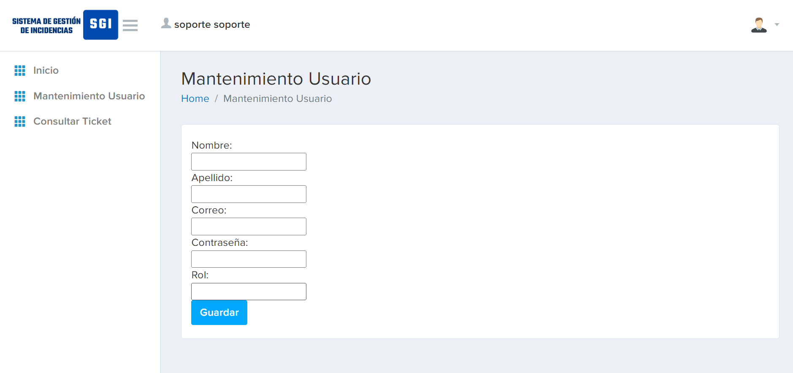

**Diseño Backend**

* **Función registrar nuevo usuario en la base de datos**



